Приложение №2
К постановлению администрации
Муниципального образования
Запорожское сельское поселение
МО Приозерский муниципальный район
Ленинградской области
От «26» октября 2017 г. № 277

Графическое изображение схемы нестационарных торговых объектов
на территории МО Запорожское сельское поселение 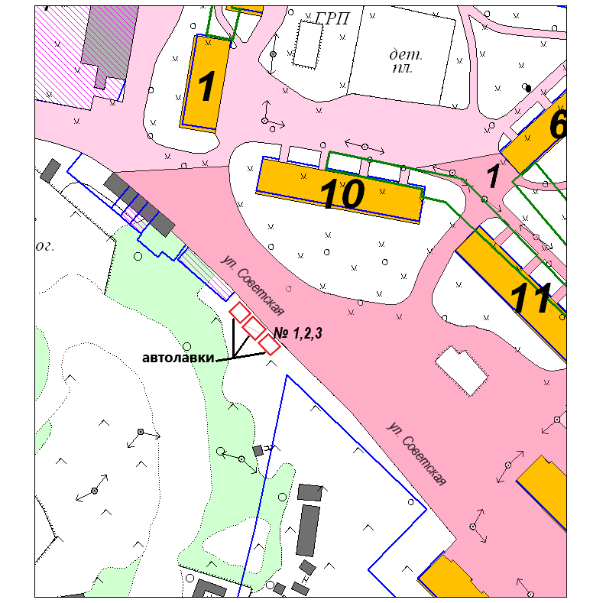
М 1:1000

- место нестационарного торгового объекта за домом № 10 по ул. Советская в
пос. Запорожское

Приложение №2
К постановлению администрации
Муниципального образования
Запорожское сельское поселение
МО Приозерский муниципальный район
Ленинградской области
От «26» октября 2017 г. № 277

Графическое изображение схемы нестационарных торговых объектов
на территории МО Запорожское сельское поселение
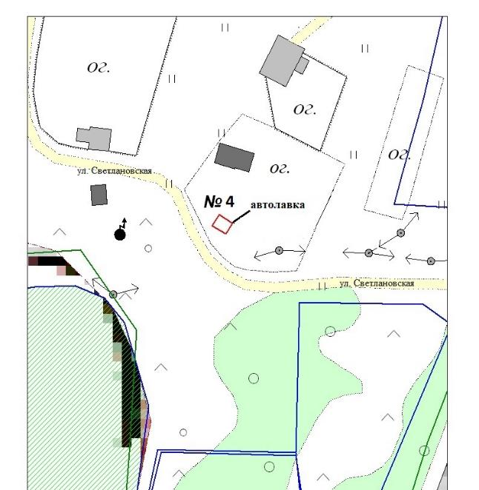
М 1:1000

- место нестационарного торгового объекта в дер. Удальцово, ул. Светлановская

Приложение №2
К постановлению администрации
Муниципального образования
Запорожское сельское поселение
МО Приозерский муниципальный район
Ленинградской области
От «26» октября 2017 г. № 277

Графическое изображение схемы нестационарных торговых объектов
на территории МО Запорожское сельское поселение
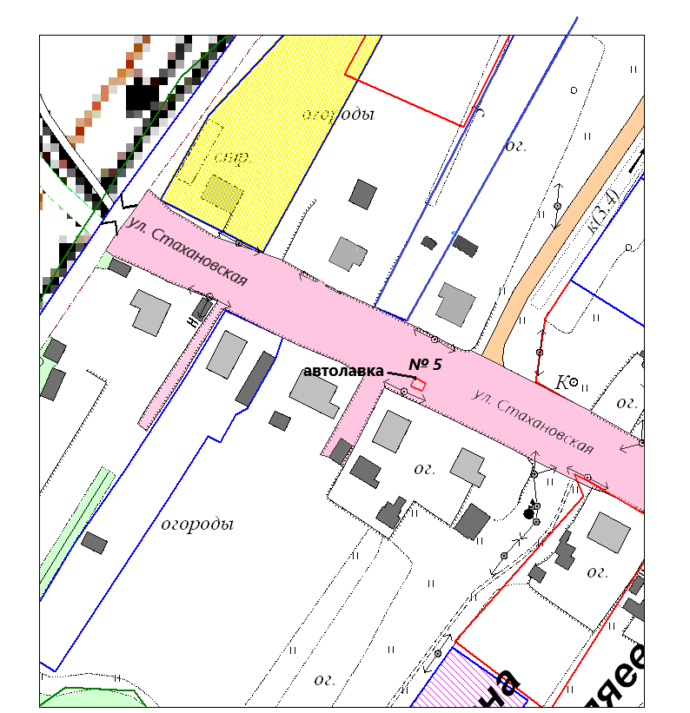
М 1:1000

- место нестационарного торгового объекта в пос. Луговое, ул. Светлановская

Приложение №2
К постановлению администрации
Муниципального образования
Запорожское сельское поселение
МО Приозерский муниципальный район
Ленинградской области
От «26» октября 2017 г. № 277

Графическое изображение схемы нестационарных торговых объектов
на территории МО Запорожское сельское поселение
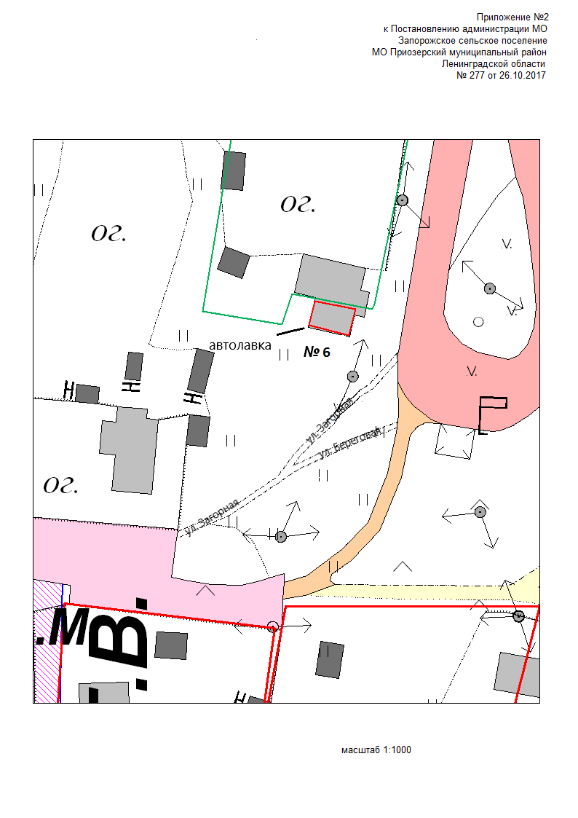
М 1:1000

- место нестационарного торгового объекта в пос. Денисово, ул. Загорная (у
магазина «продукты»)

